Ficha n.º18
Massa volúmica

Objetivos:
- Definir a aplicar o conceito de massa volúmica.
- Conhecer a unidade SI de massa volúmica e outras unidades usadas.

- Considera a informação apresentada na figura que se segue.

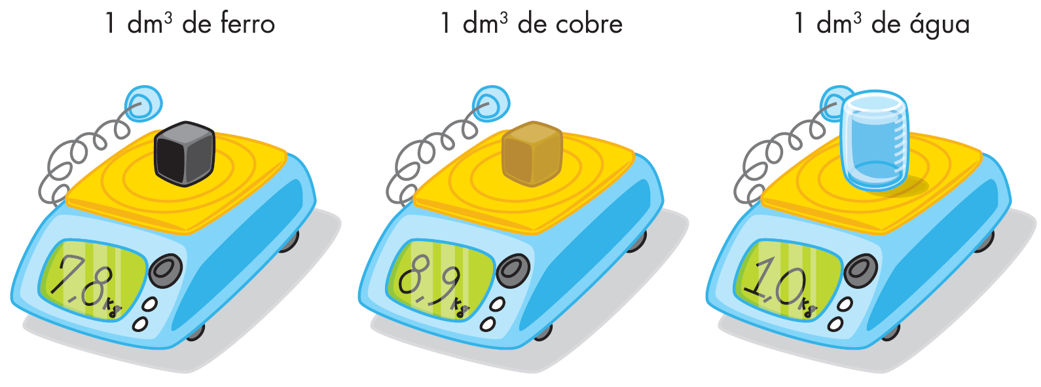

1.1 Com base nos dados apresentados, calcula:
1.1.1 a massa volúmica dos dois materiais
1.1.2 a massa de 100 cm³ de esferovite.
1.1.3 o volume de 6,0 g de esferovite.
1.1.4 a massa de 25 cm³ de chumbo
1.1.5 o volume de 452 g de chumbo.
1.2 Com base nos cálculos efetuados, diz justificando se algum destes materiais poderia flutuar na água, considerando a massa volúmica da água igual a 1,0 g/cm³.
1.3 Comenta a seguinte frase: A esferovite é mais leve que o chumbo.

2. Suponhamos que se pretende determinar se uma dada peça maciça é feita de chumbo. Descreve como poderíamos averiguar esta situação, indicando todas as etapas do procedimento a efetuar.

